Aujourd’hui, nous sommes lundi 4 septembre 2006.
Le médecin prépare 5 ml d’un médicament.

Ce matin, il fait 12°C à l’extérieur.

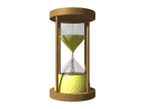

Mon train part dans 10 minutes.

Maman prépare un gâteau et a besoin d’1 litre de lait.

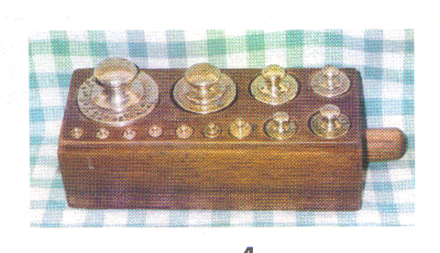
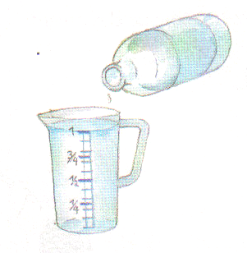

Je dois payer 6,50 € pour mes 2 fardes.

A ce jeu, tu as le temps du sablier pour répondre.

Pendant les vacances, j’ai maigri de 2 kg.

Le pharmacien pèse des médicaments.

Ce matin, je me suis levée
à 7 h 00.

Tu as couru ce 100 m en 24 secondes 13 centièmes.

Cette ligne mesure 12 cm.

